POZIV NA VOLONTIRANJE
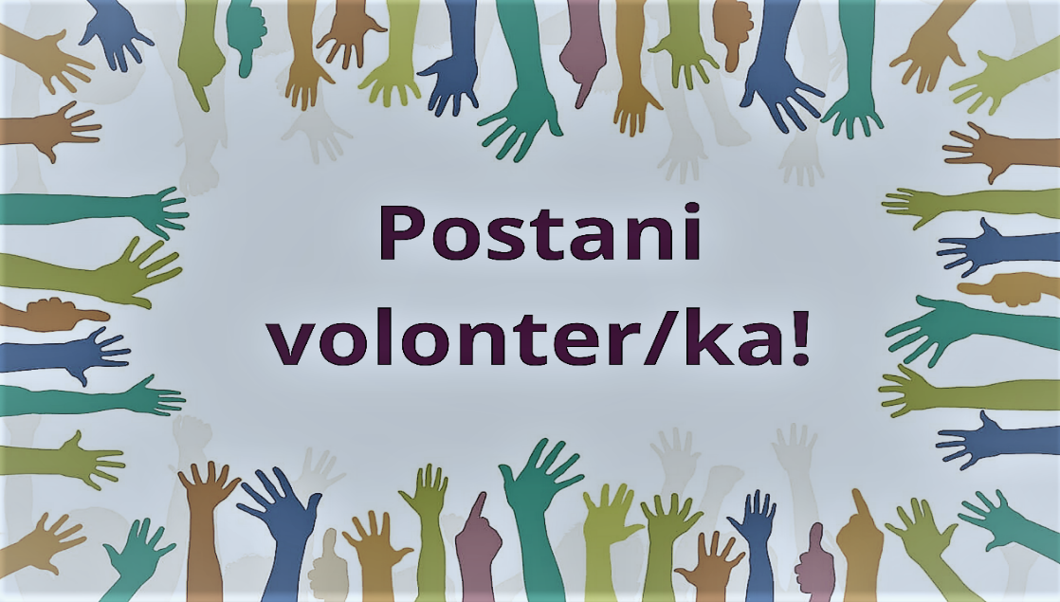

Ukoliko si spreman/na odvojiti dio svog slobodnog vremena, steći nova iskustva, prenijeti svoja iskustva i ideje, naučiti nešto novo, razviti nove vještine, biti dio šire zajednice, aktivirati se, razvijati ideju podrške našim sugrađanima TI SI PRAVA OSOBA ZA NAS!
VOLONTERSKE AKTIVNOSTI U KOJIMA MOŽEŠ SUDJELOVATI !
- Sudjelovanje u provedbi projektnih aktivnosti i promociji rada Udruge i ureda Vukovar i Osijek;
- Pružanje emocionalne podrške žrtvama i drugim osjetljivim skupinama;
- Pravno savjetovanje uz mentorstvo te podrška žrtvama i drugim osjetljivim skupinama
- Sudjelovanje na javnim događanjima koje udruga organizira i koje organiziraju suradničke / partnerske organizacije;
- Sudjelovanje na trodnevnoj nacionalnoj konferenciji o mladima i Sajmu dobrih praksi (Samobor, studeni 2021.) u okviru provedbe projekta „Mreža za aktivaciju mladih“;
- Sudjelovanje u promociji rada Udruge za podršku žrtvama i svjedocima;
UKOLIKO SI SE PREPOZNAO/LA TE SE ŽELIŠ PRIKLJUČITI NAŠEM VOLONTERSKOM TIMU OVO SU KVALIFIKACIJE KOJE SU POŽELJNE:
- punoljetnost;
- razvijeni međuljudski odnosi i komunikacijske vještine;
- odgovornost i ozbiljnost;
- interes za rad s osobama svih životnih dobi i statusa

VOLONTIRATI MOŽEŠ U:
- Referentnom Centru Osijek, Ulica Hrvatske Republike 43, 31 000 Osijek;
- Referentnom Centru Vukovar, Ljudevita Gaja 12, 32 000 Vukovar;
- Prema potrebi na terenu u Osječko-baranjskoj županiji i Vukovarsko-srijemskoj županiji;
PRIJAVITI SE MOŽEŠ
- Putem linka : https://forms.gle/GvCBXNFcfrMP6sm98
- E-mail RFC Osijek: rfc.osijek@gmail.com ili putem telefona 031/ 779 419
- E-mail RFC Vukovar : rfc.vukovar@gmail.com ili putem telefona 032/ 639 333

ROK ZA PRIJAVU
- do 30. rujna 2021. godine

VOLONTIRANJEM MOŽEŠ DOBITI:

- POTVRDU s opisom volonterske pozicije i stečenih kompetencija
- PREPORUKU Udruge za podršku žrtvama i svjedocima.

PRIDRUŽI NAM SE!

Tim Udruge za podršku žrtvama i svjedocima,
U Vukovaru/Osijeku, 27. kolovoza 2021. godine

